بنام خدا



**سیستم مکانیزه داروخانه**

**سونا شیخی**

940195108

معرفی سیستم

یک سیستم دریافت و تحویل دارو و مدیریت و کنترل نسخه های بیماران، دارو ها، شرکت های بیمه و امور مالی مربوطه می باشد.

نیازمندی های وظیفه مندی:

* اختصاص دادن شناسه و رمز عبور به هریک از کارکنان سیستم
* ایجاد سطوح دسترسی متفاوت برای کسانی که وارد سیستم می شوند.
* سیستم باید جزئیات نسخه بیمار را مدیریت کند.
* سیستم باید وجه دریافتی و وجه پرداختی را کنترل نماید.
* سیستم باید فاکتورهای دریافتی و پرداختی شرکت های داروئی را کنترل کند.
* سیستم باید داروهای فروخته شده و موجود را کنترل کند.
* امکان جستجو یک موضوع خاص در سیستم
* قرار دادن راهنما در سیستم
* امکان ثبت ورود و خروج مدیران و کارکنان سیستم

نیازمندیهای غیر وظیفه مندی:

* قابلیت پاسخگوئی سریع
* قابلیت دسترس پذیری بالا
* سازگاری با اکثر مرورگرها
* داشتن محیطی کاربرپسند و آسان
* پشتیبانی 24 ساعته
* سیستم باید با برنامه های سازمان های بیمه ای سازگاری داشته باشد.

محدودیت ها:

* سیستم مبتنی بر وب بوده و از بستر ارتباط اینترنتی باید استفاده شود.
* سیستم باید 24 ساعته باشد.
* جهت نگهداری اطلاعات باید پایگاه داده عظیمی داشته باشد.

موجودیت های خارجی سیستم

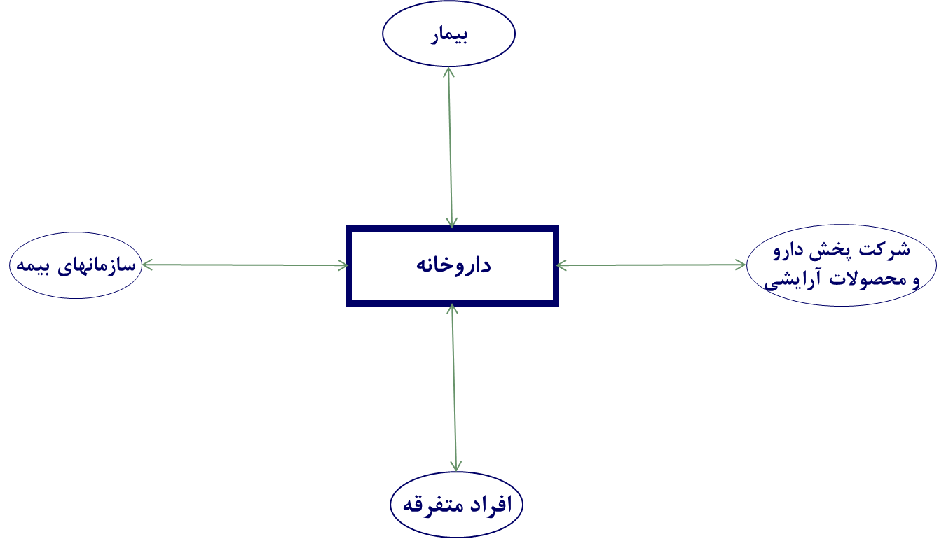

موجودیت های داخلی سیستم

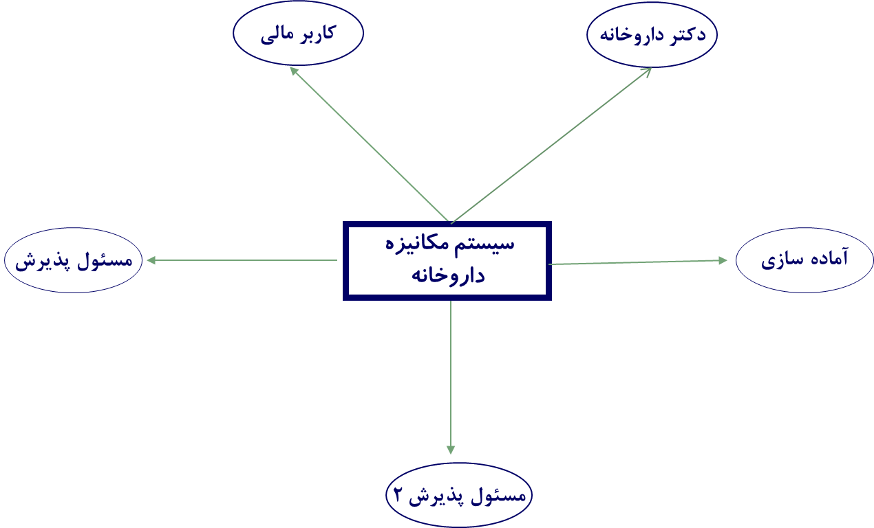

وظایف کارکنان سیستم

دکتر داروخانه

* تائید نهایی داروها
* صدور مجوز دسترسی کاربران

کاربر آماده سازی

* ثبت کردن اطلاعات داروها
* ثبت کردن اطلاعات بیمه ها
* ثبت کردن اطلاعات محصولات آرایشی و بهداشتی

کاربر پذیرش

* ثبت کردن مشخصات بیمارها و تحویل دارو به بیماران

کاربر پذیرش 2

* ثبت کردت مشخصات افراد متفرقه و تحویل در خواست های آنها

کاربر مالی

* ثبت کردن فاکتور خرید
* محاسبه کردن وجه نسخه بیمار
* محاسبه کردن وجه افراد متفرقه
* ثبت کردن رسید و وجه پرداختی شرکت ها

کاربر گزارش گیری

* تهیه گزارشات روزانه خرید
* تهیه گزارشات روزانه فروش
* تهیه گزارشات نسخه
* تهیه گزارشات بیمه
* تهیه گزارشات مالی